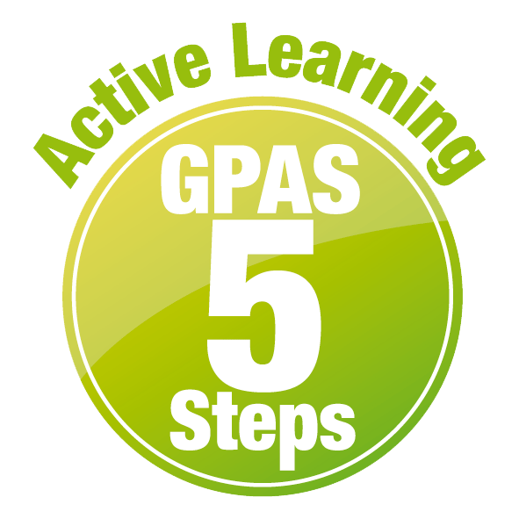
หน่วยการเรียนรู้ที่ 6 แรงและการเคลื่อนที่
แผนการจัดการเรียนรู้ที่ 3
เรื่อง การกระโดดหนีแรงโน้มถ่วงของโลก


ชั้นประถมศึกษาปีที่ 4 เวลาเรียน 1 ชั่วโมง
มาตรฐานการเรียนรู้และตัวชี้วัด

มาตรฐานการเรียนรู้
มาตรฐาน ว 2.2 เข้าใจธรรมชาติของแรงในชีวิตประจำวัน ผลของแรงที่กระทำต่อวัตถุ
ลักษณะการเคลื่อนที่แบบต่าง ๆ ของวัตถุ รวมทั้งนำความรู้ไปใช้ประโยชน์
ตัวชี้วัด
ว 2.2 ป.4/1 ระบุผลของแรงโน้มถ่วงที่มีต่อวัตถุจากหลักฐานเชิงประจักษ์

จุดประสงค์การเรียนรู้
1. บอกทิศทางการเคลื่อนที่ของวัตถุตามแรงโน้มถ่วงได้ (K)
2. บ่งชี้ตัวแปรต่าง ๆ ตั้งสมมุติฐาน และสรุปผลการทดลองได้ (K)
3. ปฏิบัติกิจกรรม การกระโดดหนีแรงโน้มถ่วงของโลก อย่างรวมพลัง ด้วยความมุ่งมั่นได้ (P)
4. เป็นผู้มีความมุ่งมั่น (A)


สาระการเรียนรู้
แรงดึงดูดของโลกหรือแรงโน้มถ่วงของโลก เป็นแรงอย่างหนึ่งที่มองไม่เห็น แต่สามารถดึงทุกสิ่งทุกอย่าง
ลงสู่พื้นผิวโลก แรงดึงดูดที่โลกกระทำกับวัตถุหนึ่ง ๆ ทำให้วัตถุตกลงสู่พื้นผิวโลก และทำให้วัตถุมีน้ำหนัก


สมรรถนะสำคัญของผู้เรียน

1. ความสามารถในการสื่อสาร
- การอธิบาย การฟัง การเขียน การพูดหน้าชั้นเรียน
2. ความสามารถในการคิด
- การสังเกต การคิดวิเคราะห์ การสร้างคำอธิบาย การสื่อความหมาย การทำกิจกรรมโดยใช้กระบวนการทางวิทยาศาสตร์
3. ความสามารถในการแก้ปัญหา
- การแก้ปัญหาขณะปฏิบัติกิจกรรม
4. ความสามารถในการใช้ทักษะชีวิต
- การทำกิจกรรมกลุ่ม
5. ความสามารถในการใช้เทคโนโลยี
(-)

คุณลักษณะอันพึงประสงค์

1. ใฝ่เรียนรู้
2. อยู่อย่างพอเพียง
3. มุ่งมั่นในการทำงาน

คำถามสำคัญ

แรงที่ทำให้วัตถุตกลงสู่พื้นผิวโลกมาจากไหน


การจัดกิจกรรมการเรียนรู้

ขั้นสังเกต รวบรวมข้อมูล (Gathering)
• • • • • • • • • • • • • • • • •

1. นักเรียนทดลองโยนลูกปิงปองขึ้นไปในอากาศ จากนั้นร่วมกันสังเกต แล้วตอบคำถามสำคัญ ดังนี้
1.1 แรงที่ทำให้วัตถุตกลงสู่พื้นผิวโลกมาจากไหน
(ตัวอย่างคำตอบ แรงโน้มถ่วงของโลกเป็นแรงที่ทำให้วัตถุตกลงสู่พื้นผิวโลก)
นักเรียนร่วมกันคาดคะเนคำตอบของคำถามข้างต้น
2. นักเรียนแบ่งกลุ่ม กลุ่มละ 4 คน คละเพศ และคละนักเรียนเก่ง ปานกลาง และอ่อน
(หรือจะแบ่งกลุ่มด้วยวิธีการต่าง ๆ เพิ่มเติมได้) โดยแต่ละกลุ่มร่วมกันศึกษาวิธีทำและปฏิบัติกิจกรรมที่ 6.3
เรื่อง การกระโดดหนีแรงโน้มถ่วงของโลก ในใบงานที่ 23 ตามขั้นตอน ดังนี้
2.1 ทบทวนบทบาทหน้าที่ของสมาชิกในกลุ่มว่าต้องทำหน้าที่อย่างไรบ้างในการดำเนินการ
ด้วยกระบวนการทำงานกลุ่ม เช่น หัวหน้ากลุ่ม มีหน้าที่ .................. ผู้จดบันทึก มีหน้าที่ ................

ผู้เสนอรายงาน มีหน้าที่ .............. อื่น ๆ .................................
กิจกรรมกลุ่ม และการปฏิบัติกิจกรรมการทดลอง เป็นการสร้างเสริมทักษะศตวรรษที่ 21
ด้านการร่วมมือทำงานเป็นทีม การคิดแก้ปัญหา และรับผิดชอบต่อผลงานร่วมกัน

2.2 ตรวจสอบความพร้อมของสื่อ วัสดุอุปกรณ์สำหรับการปฏิบัติกิจกรรมว่าครบถ้วน เหมาะสมที่จะใช้ในการปฏิบัติกิจกรรมเพียงใด
3. นักเรียนแต่ละกลุ่มร่วมกันอย่างรวมพลังศึกษาวิธีการทำกิจกรรมที่ 6.3 เรื่อง การกระโดดหนี
แรงโน้มถ่วงของโลก ในใบงานที่ 23

4. นักเรียนแต่ละกลุ่มร่วมกันแสดงความคิดเห็นก่อนทำกิจกรรม โดยร่วมกันตอบคำถามก่อนทำกิจกรรม ดังนี้
4.1 คำถามสำคัญในการทดลองคืออะไร
(แรงที่ทำให้วัตถุตกลงสู่พื้นผิวโลกมาจากไหน)
4.2 การผูกถุงทรายติดข้อเท้าจะส่งผลต่อแรงที่ใช้ในการกระโดดหรือไม่
(ส่งผล คือ เมื่อผูกถุงทรายติดข้อเท้า จะต้องออกแรงในการกระโดดมากกว่าตอนที่ไม่ผูก
ถุงทราย)
4.3 การทดลองนี้ต้องจัดอะไรให้แตกต่างกัน
(การผูกถุงทรายและไม่ผูกถุงทรายที่ข้อเท้า และมวลของถุงทรายที่ผูกที่ข้อเท้าในแต่ละข้าง)
4.4 การทดลองนี้ต้องจัดอะไรให้เหมือนกัน
(คนที่ทำหน้าที่กระโดดต้องเป็นคนเดียวกัน)
4.5 การทดลองนี้ต้องติดตามดูอะไร
(1. สังเกตและเปรียบเทียบแรงที่ใช้ในการกระโดดระหว่างผูกและไม่ผูกถุงทราย
2. สังเกตและเปรียบเทียบแรงที่ใช้ในการกระโดดระหว่างผูกถุงทรายที่ข้อเท้า
ข้างละ 500 กรัม กับข้างละ 1,000 กรัม)
4.6 นักเรียนคิดว่าการผูกและไม่ผูกถุงทราย ออกแรงในการกระโดดแตกต่างกันหรือไม่ อย่างไร
(แตกต่างกัน การผูกถุงทรายที่ข้อเท้าต้องออกแรงมากกว่า)
5. นักเรียนแต่ละกลุ่มร่วมกันอย่างรวมพลังลงมือทำกิจกรรมที่ 6.3 เรื่อง การกระโดดหนีแรงโน้มถ่วงของโลก ตามขั้นตอน และบันทึกผลการทำกิจกรรมในใบงานที่ 23 โดยครูคอยดูแลแนะนำอย่างใกล้ชิด
6. หลังจากนักเรียนทำกิจกรรม และบันทึกผลการทำกิจกรรมแล้ว ผู้แทนนักเรียนแต่ละกลุ่ม
ออกมานำเสนอผลการทำกิจกรรมหน้าชั้นเรียน เพื่อเปรียบเทียบและตรวจสอบความถูกต้อง


ขั้นคิดวิเคราะห์และสรุปความรู้ (Processing)
• • • • • • • • • • • • • • • • • • • •

7. นักเรียนร่วมกันวิเคราะห์ และอภิปรายผลการทำกิจกรรม โดยร่วมกันตอบคำถามหลังทำกิจกรรม ดังนี้
7.1 นักเรียนออกแรงกระโดดแบบไม่ผูกถุงทรายและผูกถุงทรายที่ข้อเท้าเหมือนกันหรือแตกต่างกัน
อย่างไร เพราะเหตุใดจึงเป็นเช่นนั้น
(ออกแรงแตกต่างกัน คือ ตอนผูกถุงทรายติดกับข้อเท้าต้องออกแรงมากกว่าขณะที่ไม่ผูก
ถุงทราย เพราะน้ำหนักของถุงทรายที่กดลงในแนวดิ่ง ทำให้ต้องออกแรงมากขึ้น)
7.2 นักเรียนออกแรงกระโดดแบบผูกถุงทรายรวม 1,000 กรัม และ 2,000 กรัม เหมือนกัน
หรือแตกต่างกัน อย่างไร
(ออกแรงแตกต่างกัน คือ ตอนออกแรงกระโดดแบบผูกถุงทรายรวม 1,000 กรัม
ออกแรงกระโดดน้อยกว่าตอนผูกถุงทรายรวม 2,000 กรัม)
7.3 สรุปผลการทดลองได้ว่าอย่างไร
(แรงโน้มถ่วงของโลกดึงดูดวัตถุลงสู่พื้นผิวโลก ทำให้เกิดมวลของวัตถุ)
8. นักเรียนร่วมกันสรุปผลการทำกิจกรรมและสรุปสิ่งที่เข้าใจเป็นความรู้ร่วมกันเกี่ยวกับ
การกระโดดหนีแรงโน้มถ่วงของโลกว่า แรงโน้มถ่วงโลกดึงดูดวัตถุลงสู่พื้นผิวโลกให้เกิดมวลของวัตถุ

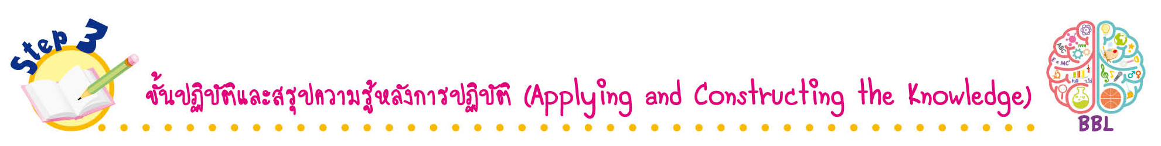
ขั้นปฏิบัติและสรุปความรู้หลังการปฏิบัติ (Applying and Constructing the Knowledge)
• • • • • • • • • • • • • • • • • • • • • • • • • • • • • • • • • • • • •

9. นักเรียนแต่ละกลุ่มร่วมกันสังเกตภาพ และอ่านคำอธิบาย พร้อมตอบคำถาม
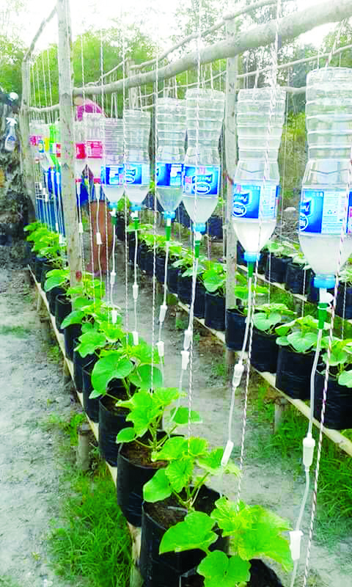

ระบบน้ำหยดจากขวดพลาสติก
ระบบน้ำหยดจากขวดพลาสติก เป็นการประยุกต์ใช้วัสดุใกล้ตัวมาทำให้เกิดประโยชน์
เนื่องจากในบางครั้งเกษตรกรหรือผู้ปลูกพืชอาจไม่มีเวลารดน้ำต้นไม้ทุกวัน ดังนั้น ระบบน้ำหยด
จะช่วยรักษาความชื้นและปริมาณน้ำในดินแก่ต้นไม้ โดยน้ำในขวดจะค่อย ๆ หยดลงสู่ต้นพืชตามความเร็ว
ที่กำหนด ซึ่งผู้ประดิษฐ์สามารถกำหนดความเร็วของหยดน้ำจากการปรับสายน้ำเกลือที่เชื่อมกับฝาขวด
หรือปรับขนาดรูที่เจาะบนฝาขวดได้

9.1 การทำงานของสิ่งประดิษฐ์ดังกล่าวได้รับอิทธิพลจากแรงโน้มถ่วงของโลกหรือไม่ อย่างไร
(ระบบน้ำหยดจากขวดพลาสติกได้รับอิทธิพลจากแรงโน้มถ่วงของโลก คือ มวลของน้ำ
ในขวดจะถูกแรงดึงดูดของโลกดึงดูดให้ตกลงสู่พื้นโลกอยู่ตลอดเวลา เมื่อขวดน้ำมีรู หยดน้ำจึงหยดลงสู่ต้นไม้)

9.2 แรงโน้มถ่วงโลกกระทำต่อวัตถุในทิศทางใด
(แนวดิ่งตั้งฉากกับพื้นโลก)
9.3 ยกตัวอย่างการเคลื่อนที่ต้านแรงโน้มถ่วงของโลก
(การปล่อยจรวจขึ้นสู่อวกาศ การกระโดด การเดินขึ้นบันได การเคลื่อนที่ของลิฟต์ขึ้นที่สูง
การโยนวัตถุขึ้นไปในอากาศ)
10. นักเรียนร่วมกันสรุปสิ่งที่เข้าใจเป็นความรู้ร่วมกัน ดังนี้
แรงดึงดูดของโลกหรือแรงโน้มถ่วงของโลกเป็นแรงอย่างหนึ่งที่มองไม่เห็น แต่สามารถดึงทุกสิ่ง
ทุกอย่างลงสู่พื้นผิวโลก แรงดึงดูดที่โลกกระทำกับวัตถุหนึ่ง ๆ ทำให้วัตถุตกลงสู่พื้นผิวโลก และทำให้วัตถุ
มีน้ำหนัก
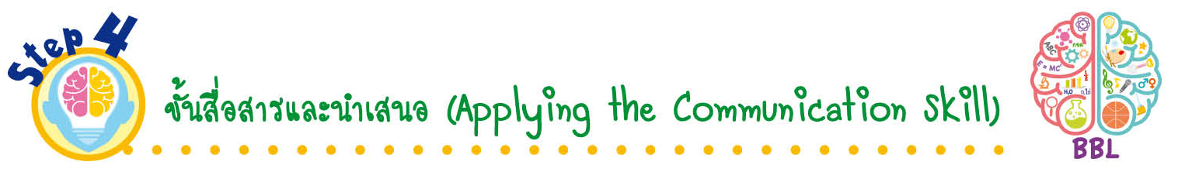
ขั้นสื่อสารและนำเสนอ (Applying the Communication Skill)
• • • • • • • • • • • • • • • • • • • • • • • • • • •

11. ผู้แทนนักเรียนแต่ละกลุ่มนำเสนอผลการตอบคำถาม พร้อมประกอบการอธิบายหน้าชั้นเรียน
เพื่อน ๆ ร่วมกันตรวจสอบและแก้ไขให้ถูกต้อง
12. นักเรียนร่วมกันอภิปรายสรุปเกี่ยวกับวิธีการทำงานให้เห็นการคิดเชิงระบบและวิธีการทำงาน
ที่มีแบบแผน

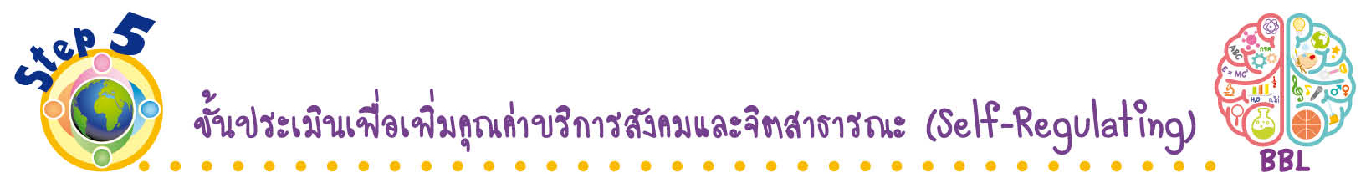

ขั้นประเมินเพื่อเพิ่มคุณค่าบริการสังคมและจิตสาธารณะ (Self-Regulating)
• • • • • • • • • • • • • • • • • • • • • • • • • • • • • • • •

13. นักเรียนนำความรู้ที่ได้เรื่องระบบน้ำหยดจากขวดพลาสติกไปวางแผน ออกแบบ
และประดิษฐ์สิ่งประดิษฐ์ จากวัสดุเหลือใช้ในท้องถิ่น เพื่อใช้รดน้ำให้กับต้นไม้ที่บ้าน หรือโรงเรียน

หรือในท้องถิ่น
การประดิษฐ์สิ่งประดิษฐ์จากวัสดุเหลือใช้ในท้องถิ่น เป็นการบูรณาการ STEM
หลักปรัชญาของเศรษฐกิจพอเพียง สร้างเสริมค่านิยมหลัก 12 ประการ ด้านดำรงตนตาม
หลักปรัชญาของเศรษฐกิจพอเพียง

14. นักเรียนตรวจสอบหรือประเมินขั้นตอนต่าง ๆ ที่เรียนมาในวันนี้มีจุดเด่น จุดบกพร่องอะไรบ้าง
มีความสงสัย ความอยากรู้อยากเห็นในเรื่องใด ให้ระบุ
15. นักเรียนประเมินตนเอง โดยเขียนแสดงความรู้สึกหลังการเรียน ในประเด็นต่อไปนี้
• สิ่งที่นักเรียนได้เรียนรู้ในวันนี้คืออะไร
• นักเรียนมีส่วนร่วมกิจกรรมในกลุ่มมากน้อยเพียงใด
• เพื่อนนักเรียนในกลุ่มมีส่วนร่วมกิจกรรมในกลุ่มมากน้อยเพียงใด
• นักเรียนพึงพอใจกับการเรียนในวันนี้หรือไม่ เพียงใด
• นักเรียนจะนำความรู้ที่ได้นี้ไปใช้ให้เกิดประโยชน์แก่ตนเอง ครอบครัว และสังคมทั่วไป
ได้อย่างไร
จากนั้นแลกเปลี่ยนตรวจสอบขั้นตอนการทำงานทุกขั้นตอนว่าจะเพิ่มคุณค่าไปสู่สังคม
เกิดประโยชน์ต่อสังคมให้มากขึ้นกว่าเดิมในขั้นตอนใดบ้าง สำหรับการทำงานในครั้งต่อไป

สื่อการเรียนรู้/แหล่งการเรียนรู้

1. หนังสือเรียน รายวิชาพื้นฐาน วิทยาศาสตร์ ชั้นประถมศึกษาปีที่ 4
ของสถาบันพัฒนาคุณภาพวิชาการ (พว.)
2. แบบฝึกหัด รายวิชาพื้นฐาน วิทยาศาสตร์ ชั้นประถมศึกษาปีที่ 4
ของสถาบันพัฒนาคุณภาพวิชาการ (พว.)
3. ชุดกิจกรรมการเรียนรู้พัฒนาการคิดวิเคราะห์ รายวิชาพื้นฐาน วิทยาศาสตร์ ชั้นประถมศึกษาปีที่ 4
ของสถาบันพัฒนาคุณภาพวิชาการ (พว.)
4. ถุงทราย มวล 500 กรัม 4 ถุง
5. ผ้า ขนาด 3 นิ้ว  30 นิ้ว 2 ผืน
6. สายวัด 1 เส้น
7. ใบงานที่ 23 เรื่อง การกระโดดหนีแรงโน้มถ่วงของโลก
8. แหล่งการเรียนรู้ทั้งภายในและภายนอกโรงเรียน


การประเมินการเรียนรู้

1. ประเมินความรู้ เรื่อง ทิศทางการเคลื่อนที่ของวัตถุตามแรงโน้มถ่วง (K) ด้วยแบบทดสอบ
2. ประเมินการปฏิบัติการทำกิจกรรม (P) ด้วยแบบประเมิน
3. ประเมินคุณลักษณะอันพึงประสงค์ ด้านใฝ่เรียนรู้ อยู่อย่างพอเพียง มุ่งมั่นในการทำงาน (A)
ด้วยแบบประเมิน


แบบประเมินตามสภาพจริง (Rubrics)
แบบประเมินการปฏิบัติการทำกิจกรรมการทดลอง
รายการการประเมิน | ระดับคุณภาพ
รายการการประเมิน | 4 | 3 | 2 | 1
1. การทำกิจกรรม  การทดลอง  ตามแผนที่กำหนด | ทำกิจกรรมการทดลองตามวิธีการและขั้นตอน  ที่กำหนดไว้อย่างถูกต้องด้วยตนเอง มีการปรับปรุงแก้ไขเป็นระยะ | ทำกิจกรรมการทดลองตามวิธีการและขั้นตอน  ที่กำหนดไว้ด้วยตนเอง  มีการปรับปรุงแก้ไขบ้าง | ทำกิจกรรมการทดลองตามวิธีการและขั้นตอน  ที่กำหนดไว้ โดยมีครูหรือผู้อื่นเป็นผู้แนะนำ | ทำกิจกรรมการทดลองไม่ถูกต้องตามวิธีการ  และขั้นตอนที่กำหนดไว้ ไม่มีการปรับปรุงแก้ไข
2. การใช้อุปกรณ์  และ/หรือเครื่องมือ | ใช้อุปกรณ์และ/หรือ  เครื่องมือในการทำ  กิจกรรมการทดลอง  ได้อย่างถูกต้อง  ตามหลักการปฏิบัติ  และคล่องแคล่ว | ใช้อุปกรณ์และ/หรือ  เครื่องมือในการทำ  กิจกรรมการทดลอง  ได้อย่างถูกต้อง  ตามหลักการปฏิบัติ  แต่ไม่คล่องแคล่ว | ใช้อุปกรณ์และ/หรือ  เครื่องมือในการทำ  กิจกรรมการทดลอง  ได้อย่างถูกต้อง โดยมีครู  หรือผู้อื่นเป็นผู้แนะนำ | ใช้อุปกรณ์และ/หรือ  เครื่องมือในการทำ  กิจกรรมการทดลอง  ไม่ถูกต้อง และไม่มี  ความคล่องแคล่ว  ในการใช้
3. การบันทึกผล  การทำกิจกรรม  การทดลอง | บันทึกผลเป็นระยะ  อย่างถูกต้อง มีระเบียบ  มีการระบุหน่วย มีการ อธิบายข้อมูลให้เห็น  ความเชื่อมโยง  เป็นภาพรวม เป็นเหตุ  เป็นผล และเป็นไปตาม  การทำกิจกรรมการทดลอง | บันทึกผลเป็นระยะ  อย่างถูกต้อง มีระเบียบ  มีการระบุหน่วย มีการอธิบายข้อมูลให้เห็นถึงความสัมพันธ์เป็นไป  ตามการทำกิจกรรม  การทดลอง | บันทึกผลเป็นระยะ  แต่ไม่เป็นระเบียบ  ไม่มีการระบุหน่วย  และไม่มีการอธิบายข้อมูล  ให้เห็นถึงความสัมพันธ์  ของการทำกิจกรรม  การทดลอง | บันทึกผลไม่ครบ  ไม่มีการระบุหน่วย  และไม่เป็นไปตาม  การทำกิจกรรม  การทดลอง
4. การจัดกระทำข้อมูล  และการนำเสนอ | จัดกระทำข้อมูล  อย่างเป็นระบบ  มีการเชื่อมโยงให้เห็น  เป็นภาพรวม และนำเสนอ  ด้วยแบบต่าง ๆ อย่างชัดเจนถูกต้อง | จัดกระทำข้อมูล  อย่างเป็นระบบ มีการ  จำแนกข้อมูลให้เห็น  ความสัมพันธ์ นำเสนอ  ด้วยแบบต่าง ๆ ได้  แต่ยังไม่ชัดเจน | จัดกระทำข้อมูล  อย่างเป็นระบบ  มีการยกตัวอย่างเพิ่มเติม  ให้เข้าใจง่าย และนำเสนอ  ด้วยแบบต่าง ๆ  แต่ยังไม่ชัดเจน  และไม่ถูกต้อง | จัดกระทำข้อมูลอย่าง  ไม่เป็นระบบ และมีการ  นำเสนอไม่สื่อความหมาย  และไม่ชัดเจน

รายการการประเมิน | ระดับคุณภาพ
รายการการประเมิน | 4 | 3 | 2 | 1
5. การสรุปผล  การทำกิจกรรม  การทดลอง | สรุปผลการทำกิจกรรม  การทดลอง  ได้อย่างถูกต้อง กระชับ  ชัดเจน และครอบคลุม  ข้อมูลจากการวิเคราะห์  ทั้งหมด | สรุปผลการทำกิจกรรม  การทดลองได้ถูกต้อง  แต่ยังไม่ครอบคลุมข้อมูล  จากการวิเคราะห์ทั้งหมด | สรุปผลการทำกิจกรรม  การทดลองได้ โดยมีครูหรือผู้อื่นแนะนำบ้าง  จึงสามารถสรุปได้  ถูกต้อง | สรุปผลการทำกิจกรรม  การทดลองตามความรู้  ที่พอมีอยู่ โดยไม่ใช้ข้อมูลจากการทำกิจกรรม  การทดลอง
6. การดูแลและการเก็บ  อุปกรณ์และ/หรือ  เครื่องมือ | ดูแลอุปกรณ์และ/หรือ  เครื่องมือในการทำกิจกรรมการทดลอง  และมีการทำความสะอาด  และเก็บอย่างถูกต้อง  ตามหลักการ และแนะนำ  ให้ผู้อื่นดูแลและ  เก็บรักษาได้ถูกต้อง | ดูแลอุปกรณ์และ/หรือ  เครื่องมือในการทำกิจกรรมการทดลอง  และมีการทำความสะอาด  อย่างถูกต้อง แต่เก็บ  ไม่ถูกต้อง | ดูแลอุปกรณ์และ/หรือ  เครื่องมือในการทำกิจกรรมการทดลอง  มีการทำความสะอาด  แต่เก็บไม่ถูกต้อง  ต้องให้ครูหรือผู้อื่น  แนะนำ | ไม่ดูแลอุปกรณ์และ/  หรือเครื่องมือในการทำ  กิจกรรมการทดลอง  และไม่สนใจทำความ  สะอาด รวมทั้งเก็บ  ไม่ถูกต้อง

ข้อเสนอแนะของผู้บริหารสถานศึกษา

ลงชื่อ
( )
ตำแหน่ง

บันทึกหลังการสอน

ผลการจัดการเรียนการสอน

ปัญหา/อุปสรรค

แนวทางแก้ไข

ครูผู้สอน
( )
วันที่บันทึก

